Zdravje v vrtcu – skupina MAVRICE
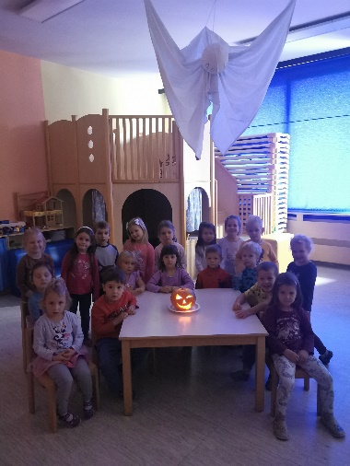
Tudi letošnje leto smo tekom celega leta izvajali veliko dejavnosti na temo zdravja v vrtcu. Ena izmed njih je bila na temo buč. Idejo sva dobili, ko so otroci na sprehodih opazovali vrtove. Na najino pobudo so v vrtec prinesli različne buče. Razvrščali smo jih po velikosti, barvi in strukturi njihove površine. Brali smo zgodbo »Buča zmagovalka«. Ločili smo bučno meso od semen, ki smo jih uporabili za igro. Skuhali smo bučno juho in naredili eksperiment bruhajoče buče. Seveda smo eno izmed njih tudi izrezljali, vanjo dali prižgano svečko in jo imeli za umirjanje pri počitku. Imeli smo tudi gibalno urico na temo buč pri kateri smo namesto njih uporabili žoge.
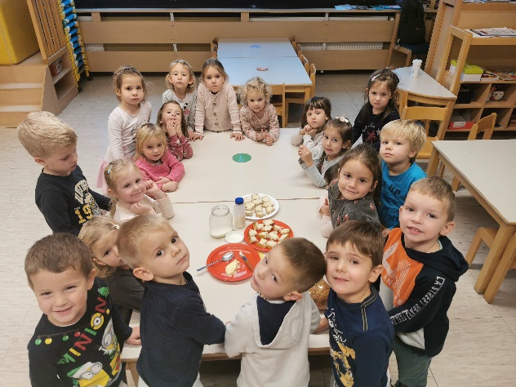
Tekom šolskega leta smo večkrat delali na temo mleka. Iz reklam smo strigli različno hrano in jo nato na plakatu razvrstili med tisto, ki vsebuje mleko in tisto, ki ga ne. Spoznali smo pridelavo mleka od hranjenja živali (voda in seno), do molže, ki smo si jo najprej ogledali na posnetku, nato pa še na letovanju na kmetiji. Iz domače sladke smetane smo si s tresenjem kozarca naredili domače maslo, ki smo ga pojedli za malico. Pekli smo palačinke, kuhali puding in pripravili bananino mleko. Brali smo zgodbi Mala kača s kronico, Lonček kuhaj in izdelali slikopis na pesem Lestev in sirček. Naredili smo eksperiment čudežno mleko. Skozi celo leto pridobljeno znanje, smo v praksi preizkusili tudi na letovanju na kmetiji.
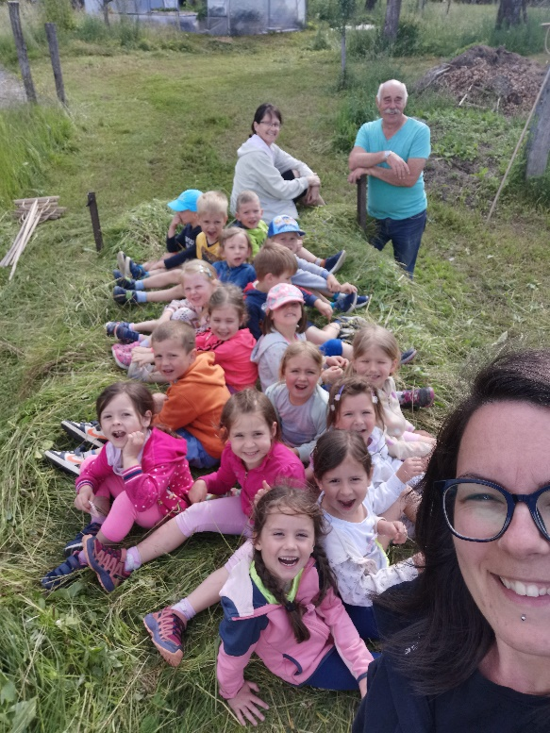
Na varovanju okolja in odnosu do živali smo poudarek dajali skozi celo leto v različnih situacijah. V maju pa smo imeli tematski sklop na temo travnika. Opazovali smo določen travnik od visoke trave, do košnje s traktorjem, obračanje sena z obračalnikom, štetje narejenih bal in na koncu opazili, da so na »naš« travnik dobro pognojili. Tako smo si za nadaljnje raziskovanje izbrali nekaj drugih. Vedno so ob tem potekali zanimivi, poučni pogovori, katerih pobudo so navadno dali otroci. Rastline in živali smo opazovali z lupami, rokovali z različnimi žuželkami, iskali čričke v luknjah in veliko časa namenili razgovorom o odnosu do živali. Če katere od rastlin in žuželk nismo poznali, smo si pomagali z aplikacijo na telefonu.
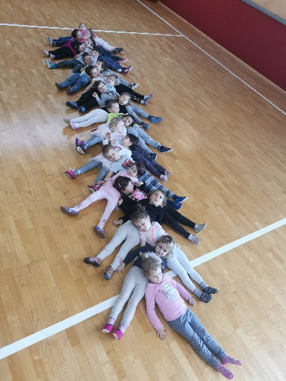
Na enem od sprehodov smo nabirali materino dušico, iz katere smo si čez nekaj dni skuhali čaj. Ob tem dogajanju je ena od deklic predlagala, da bi v vrtec povabila svojega dedka, ki je velik poznavalec zdravilnih rastlin. Beseda je dala besedo in z veseljem se je odzval na naše vabilo. Tako smo se skupaj odpravili na poučen sprehod proti Visokem. Na poti smo se ustavljali in si ogledovali različne zdravilne rastline, katerih uporabo je dedek stresal iz rokava. Nekatere med njimi smo tudi poskusili (koprivo, travniško kaduljo). Rastline smo nabirali v košarico, da smo jih v vrtcu posušili in si iz njih skuhali odličen čaj. Velik poudarek je dal tudi strupeni rastlini, katere mamljive rdeče plodove smo si ogledali na fotografiji. Od obiska naprej naju otroci večkrat opomnijo na katero od rastlin, ki smo jo spoznali z dedkom Francijem.
Veliko smo se gibali. Ob hladnih in deževnih dnevih smo 1x tedensko obiskovali telovadnico, kjer smo imeli gibalno uro na temo tematskega sklopa. Ob različnih vremenih smo se odpravili na sprehod, se igrali in gibali na snegu, plezali po plezalih, se vozili s poganjalci in skiroji, igrali na vrtčevskem igrišču, gibali v gozdu in na travniku, sodelovali v gibalnih igrah. Nekajkrat tedensko smo imeli v jutranjem krogu tudi minutko za gibanje, kjer smo plesali na različne pesmi, se gibali glede na število pik na kocki, posnemali gibe enega od otrok, ob zlogih izvajali določene gibe, in še, in še.
Tekom celotnega šolskega leta sva otrokom približali veliko tem, ki so pomembne za ohranjanje našega in zdravje drugih živih bitji.

